|  |
| --- |
| **[600003] 클라우드컴퓨팅** |
| **실습 #11 문제 및 보고서** |

|  |  |
| --- | --- |
| **이름** | 곽영주 |
| **학번** | 20175105 |
| **소속**  **학과/대학** | 빅데이터 |
| **분반** | 01 (담당교수: 김태운) |

## <주의사항>

* 개별 과제 입니다. (팀으로 진행하는 과제가 아니며, 모든 학생이 보고서를 제출해야 함)
* 파일명에 본인의 이름과 학번을 입력하세요.
* 각각의 문제 바로 아래에 답을 작성 후 제출해 주세요.
  + 소스코드/스크립트 등을 작성 한 경우, 본 문서에 코드를 붙여 넣거나 또는 별도의 파일로 첨부해서 제출하세요. 별도의 파일로 제출하는 경우 해당 파일의 이름도 적어주세요.
* SmartLEAD 제출 데드라인:
  + 화요일 분반: 다음 다음 실습 시간 전날까지(월요일 까지) // 2주 과제
  + 목요일 분반: 다음 다음 실습 시간 전날까지 (수요일 까지) // 2주 과제
  + 데드라인을 지나서 제출하면 24시간 단위로 20%감점(5일 경과 시 0점)
  + 주말/휴일/학교행사 등 모든 날짜 카운트 함
  + 부정행위 적발 시, 원본(보여준 사람)과 복사본(베낀 사람) 모두 0점 처리함
  + 예외 없음
* SmartLEAD 에 아래의 파일을 제출 해 주세요
  + 보고서(PDF 파일로 변환 후 제출을 권장하나. 워드 문서 제출도 가능)
  + 보고서 파일명에 이름과 학번을 입력 해 주세요.
  + 소스코드, 스크립트, Makefile 등을 작성해야 하는 경우, 작성한 모든 파일을 본 문서에 붙여 넣기 하거나 또는 하나의 첨부파일(zip 압축파일)로 제출

## <개요>

이번 과제는 Amazon 의 클라우드 컴퓨팅 서비스인 AWS(Amazon Web Services)를 사용하는 내용입니다.

## <실습 과제: 기본>

|  |
| --- |
| **[Q 0] 요약 [10 점]**  이번 과제에서 배운 내용 또는 과제 완성을 위해서 무엇을 했는지를 3문장 이상으로 요약하세요. |

답변: 이번 과제를 통해 따로 서버구축이 불필요한 경우 AWS의 Lambda를 사용한 Server-Less 서비스를 할 수 있다는 장점을 알게 되었습니다. 이후 유용하게 쓰일 수 있는 파파고 api 사용하는 방법까지 간단하게 익히기 되어서 좋았습니다. 또한, S3, Amazon Transcribe, AWS CLI등 AWS의 다양한 서비스를 접해보는 좋은 기회였습니다.

|  |
| --- |
| **[Q 1] Server-less 서비스 개발 [20점]**  이번 문제에서는 별도의 서버를 구성하지 않고도 서비스를 제공하는 server-less service를 개발하며, 이때 AWS의 Lambda를 사용합니다. AWS Lambda의 기본 기능을 사용해 보고, 또한 파파고 번역 서비스를 AWS Lambda로 연동하는 과제 입니다. 다음의 문서를 참고하여 과제를 수행하세요: https://github.com/overegoz/cloud-computing/blob/main/W11_Q1_ServerLess_Service.pdf  **AWS 람다 사용해보기!**  문제 1) <https://aws.amazon.com/ko/getting-started/hands-on/run-serverless-code/> 를 참고하여 Hello World Lambda 함수를 생성하세요. “HelloWorldEvent” 이벤트를 ‘테스트’ 하고, “실행 결과” 화면의 “세부 정보”를 캡처하고 아래에 첨부하세요.  **다음으로, AWS Lambda를 이용해서 네이버 파파고 서비스를 연동해 보겠습니다.**  https://developers.naver.com/main/에서 ‘오픈 API 이용 신청’을 하세요. 신청을 마치면 Client ID와 Client Secret을 발급 받습니다.  <https://developers.naver.com/docs/papago/papago-nmt-example-code.md> 에서 ‘Python’ 부분을 참고하여, 영어를 한글로 번역하는 코드를 아래와 같이 작성하세요.   * lambda_handler 함수 진입 직후, event['key1'], event['key2'], event['key3'] 에 저장된 값을 print * event['key1'] 에 저장된 영어 문장을 한글로 변경하는 REQUEST를 전송 * 번역 성공 시, response_body.decode('utf-8')를 print 하고 “success”를 리턴 * 번역 실패 시, 오류 코드를 출력하고 “fail”을 리턴   “Translate” 라는 테스트 이벤트를 생성하고, 아래와 같이 구성하세요.    문제 2) ‘Translate’ 이벤트를 실행하고 (= ‘테스트’ 버튼 클릭), ‘실행 결과’의 ‘세부 정보’를 캡처하여 아래에 첨부하세요.  과제 완료 후에는 Lambda를 삭제하고, 지금까지 사용한 비용을 확인하세요. |

답변 1:

답변 2:

|  |
| --- |
| **[Q 2] S3 + Amazon Transcribe [20점]**  AWS의 오브젝트 스토리지 서비스인 S3를 사용해서 음성이 녹음된 mp3 파일을 업로드 하고, Amazon Transcribe 서비스를 사용해서 음성을 텍스트로 변환하는 작업을 수행하는 과제입니다. 다음의 문서를 참고하여 과제를 수행하세요:  https://github.com/overegoz/cloud-computing/blob/main/W11_Q2_S3_AmazonTranscribe.pdf  <https://aws.amazon.com/ko/getting-started/hands-on/create-audio-transcript-transcribe/> 를 참고해서, 샘플로 제공되는 오디오 파일을 텍스트로 변환하세요. 샘플 오디오 파일은 다음의 링크를 통해서 다운받을 수 있습니다. ([링크1](https://d1.awsstatic.com/tmt/create-audio-transcript-transcribe/transcribe-sample.5fc2109bb28268d10fbc677e64b7e59256783d3c.mp3))([링크2](https://github.com/overegoz/cloud-computing/blob/main/transcribe-sample.mp3))  문제 1) 오디오 파일을 텍스트로 변환한 결과를 캡처해서 아래에 첨부하세요.  문제 2) 위의 과정을 다음 동영상으로 반복해서 수행하세요:  <https://www.youtube.com/watch?v=mxT233EdY5c> // updated, 2021.11.08, 23:52  (유튜브 동영상에서 음성 mp3 파일을 추출하는 방법은 인터넷을 검색하세요)  오디오 파일을 S3 버킷에 업로드 하고, 텍스트로 변환한 결과를 캡처해서 아래에 첨부하세요.  과제 완료 후에는 버킷을 삭제하고, 지금까지 사용한 비용을 확인하세요. |

답변 1:

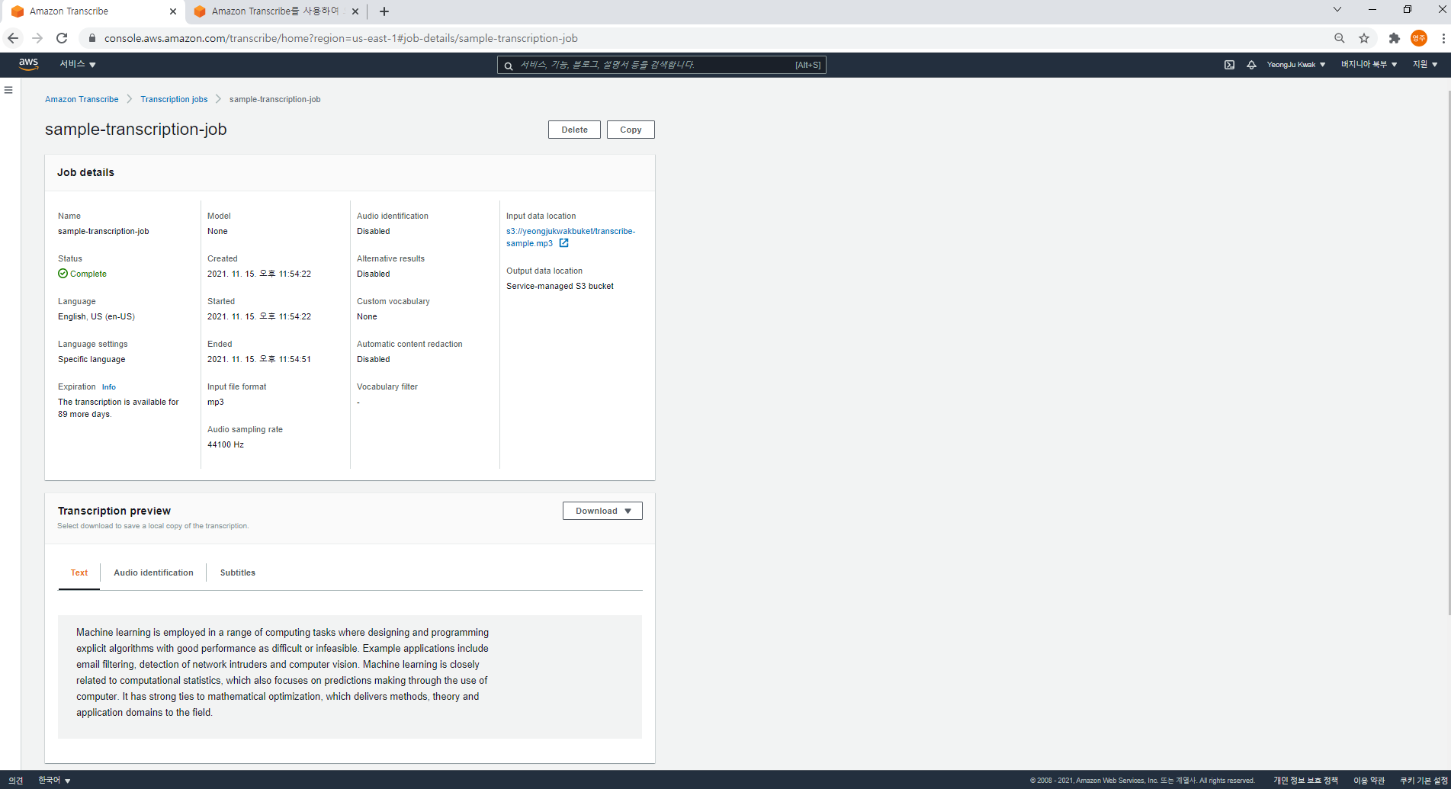

답변 2:

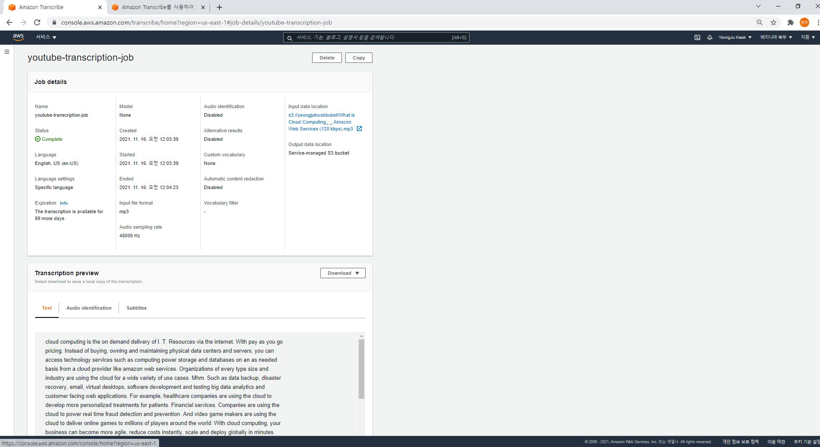

|  |
| --- |
| **[Q 3] AWS CLI 사용하여 EC2 제어하기 [40점]**  Amazon AWS의 Command Line Interface (CLI)를 사용하는 과제 입니다. CLI를 사용하면 본인의 PC 에서 AWS 서비스를 제어할 수 있습니다. 다음의 문서를 참고하여 과제를 수행하세요: https://github.com/overegoz/cloud-computing/blob/main/W11_Q3_CLI.pdf  이번 과제는 <https://docs.aws.amazon.com/ko_kr/cli/latest/userguide/cli-services-ec2-instances.html>  의 내용을 참고해서 진행하세요.  <CLI 프로그램 다운로드 및 설치>   * (윈도우 OS 사용자) <https://s3.amazonaws.com/aws-cli/AWSCLI64.msi> * (그 외 OS 사용자) <http://docs.aws.amazon.com/cli/latest/userguide/installing.html#install-bundle-other-os>   <AWS CLI 설치 확인>  터미널 실행 후, ‘aws’ 입력 후 엔터를 누르세요. 다음과 같은 결과가 나와야 합니다.    <AWS CLI를 이용해서 EC2 인스턴스 생성 및 실행하기>  $ aws ec2 run-instances --image-id ami-xxxxxxxx --count 1 --instance-type t2.micro  명령을 사용해서 ‘Ubuntu Server 18.04 LTS (HVM), SSD Volume Type’ 인스턴스를 실행하세요. 붉은색으로 표시된 부분에 우분투 서버 인스턴스 이미지의 ID가 들어가야 합니다.  [문제 1] ‘Ubuntu Server 18.04 LTS (HVM), SSD Volume Type’ 이미지의 ID는 무엇인가요?  다음으로, 동일한 우분투 이미지 ID를 이용해서, 아래와 같이 인스턴스를 생성하세요.  $ aws ec2 run-instances --image-id ami-xxxxxxxx --count 1 --instance-type t2.micro --key-name hello-world  붉은색으로 표시된 부분에 우분투 서버 이미지의 ID가 들어가야 합니다.  지금까지 총 2개의 EC2 인스턴스를 생성했습니다. AWS 콘솔에서 두 개의 인스턴스가 정상적으로 생성되었는지 확인하세요.    <AWS CLI 에서 EC2 인스턴스 조회하기>  $ aws ec2 describe-instances 라고 입력하면 인스턴스 목록을 조회할 수 있지만, 출력문이 너무 길어서 제대로 확인할 수가 없습니다. 대신, 생성된 인스턴스 중에서 t2.micro 타입인 인스턴스의 InstanceID만 출력하세요.  [문제 2] 어떤 명령어를 입력해야 하나요?  [문제 3] 명령어 입력 후, 출력 화면을 캡처하여 아래에 붙여 넣으세요.  <AWS CLI 에서 EC2 인스턴스 삭제(terminate) 하기>  [문제 4] CLI에서 어떤 명령을 입력해야 EC2 인스턴스를 삭제(= terminate)할 수 있나요?  CLI에서 EC2를 삭제하는 명령을 이용해서 지금까지 생성한 두 개의 인스턴스를 모두 삭제하세요.  모든 EC2 인스턴스가 삭제 되었는지 AWS 콘솔에서 확인하세요. 과제 완료 후, 지금까지 사용한 비용을 확인하세요. |

답변 1: 0279c3b3186e54acd

답변 2: aws ec2 describe-instances --filters "Name=instance-type,Values=t2.micro" --query "Reservations[].Instances[].InstanceId"

답변 3:

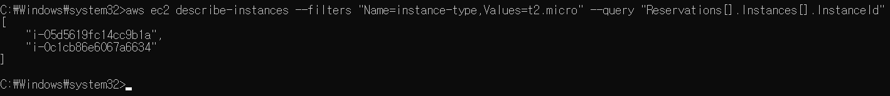

답변 4: aws ec2 terminate-instances --instance-ids <InstanceID>

|  |
| --- |
| **[Q 4] 청구금액 확인 [10 점]**  모든 자원을 해제하고, 지금까지 청구된 금액을 확인하세요. ‘내 결제 대시보드’ 메뉴에서 청구금액 화면을 캡처하여 아래에 첨부하세요. |

답변:

**끝! 수고하셨습니다 ☺**